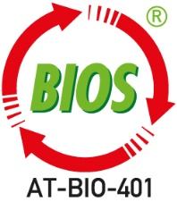
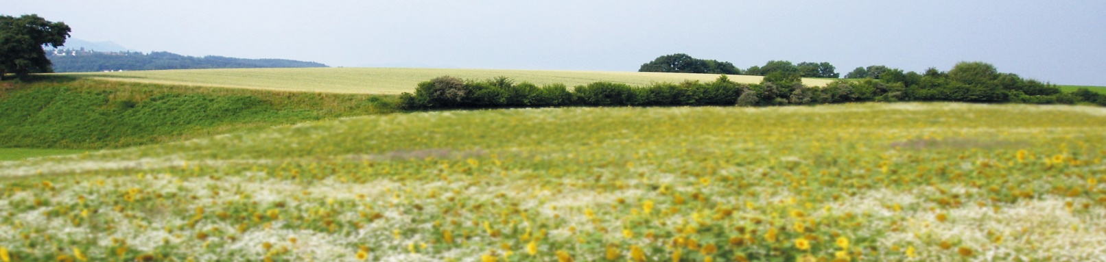
BIOS Logo-Vorlagen
zur Erstellung in Microsoft Word

Sehr geehrter BIOS-Betrieb!

Falls Sie Produktetiketten oder Werbemittel mit einfachen Mitteln erstellen möchten – also z.B. für Kleinmengen, Testchargen oder als Kleinbetrieb – kann eine Erstellung in Microsoft Word zweckmäßig sein.

Für diesen Fall stellen wir Ihnen unten unsere Logo-Varianten auch im Word-Format zur Verfügung. Diese können Sie einfach in Ihre Word-Etiketten einfügen, den Logo-Platzhalter gegen Ihr Verbandslogo austauschen und falls notwendig bearbeiten.

Wichtig: Bitte vergessen Sie nicht, Ihre Etiketten vor dem Druck zur Freigabe an BIOS zu senden! So können wir sicherstellen, dass die Etiketten den Vorschriften entsprechen, und unangenehme Reklamationen vermeiden.

Variante 1
Textfeld: 3,6 x 2,3 cm
Schriftgröße 8 Punkt
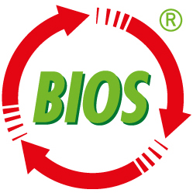
AT-BIO-401
AT-Landwirtschaft

Variante 2
Variante mit 2 Logos, gelbes Platzhalterlogo austauschen und darunter Text aktualisieren
Textfeld: 3,8 x 2,3 cm

AT-BIO-401
AT-Landwirtschaft

Variante 3
Variante mit 3 Logos, gelbes Platzhalterlogo austauschen und darunter Text aktualisieren
Textfeld: 5,4 x 2,3 cm

AT-BIO-401 XX-BIO-XXX
Österreichische Landwirtschaft

